**Wer macht eigentlich was?**

**Technische Ausbildungsberufe einfach erklärt**

Die Entscheidung für einen Ausbildungsberuf ist für junge Menschen wie Euch die erste wichtige und richtungsweisende Entscheidung, die Ihr trefft. Umso wichtiger ist es, dass Ihr über ein exaktes Wissen der Ausbildungsvoraussetzungen, Ausbildungsinhalte und späteren beruflichen Tätigkeiten verfügt.

In der Metall- und Elektroindustrie gibt es über 30 spannende Ausbildungsberufe. 2023 haben ca, 70.000 junge Menschen sich für eine Ausbildung in dem Bereich entschieden. Zwischen A wie Anlagenmechaniker und Z wie Zerspanungsmechanikerin gibt es zahlreiche weitere spannende und zukunftssichere Berufe: Industriemechaniker, Konstruktionsmechaniker, die Elektroniker für Geräte und Systeme, Automatisierungstechnik oder Betriebstechnik, etc.

In der exklusiv für Euch entwickelten Veranstaltungsreihe erhaltet Ihr alle wichtigen Informationen zu Ausbildungsberufen der Metall- und Elektroindustrie aus erster Hand. Ausbildungsleitende und Auszubildende stellen Euch die Ausbildungsberufe und -voraussetzungen vor und freuen sich auf Gespräche mit Euch. Gleichzeitig erhaltet Ihr einen guten Einblick in die Ausbildungsabteilungen der beteiligten Unternehmen und Tipps für Eure Bewerbung.

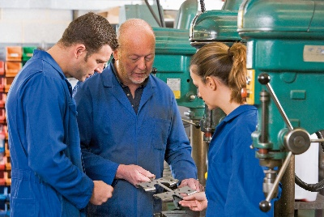 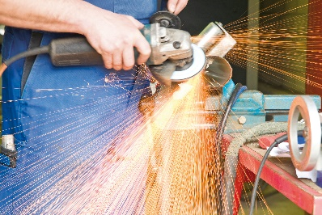 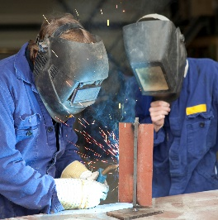 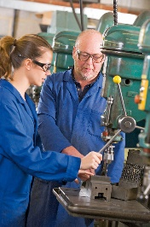

**Wer macht eigentlich was?**

**Technische Ausbildungsberufe einfach erklärt**

Dienstag, 16. September 2025

11:30 Uhr Eintreffen und Begrüßung

11:45 Uhr Kurzer Betriebsrundgang

12:30 Uhr Ausbildungsberufe einfach erklärt

* Kaufmann*frau für Büromanagement
* Industriekaufmann/frau
* Industriemechaniker*in
* Technische/r Produktdesigner*in
* Zerspanungsmechaniker*in

13:30 Uhr Diskussion und offene Fragen

14:00 Uhr Veranstaltungsende

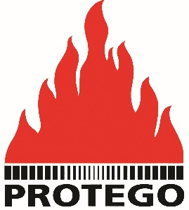

**PROTEGO Braunschweiger Flammenfilter GmbH**

Industriestraße 11

38110 Braunschweig

Dienstag, 07. Oktober 2025

11:30 Uhr Eintreffen und Begrüßung

11:45 Uhr Kurzer Betriebsrundgang

12:30 Uhr Ausbildungsberufe einfach erklärt

* Anlagenmechaniker*in
* Fachkraft für Lagerlogistik
* Technische/r Systemplaner*in

13:30 Uhr Diskussion und offene Fragen

14:00 Uhr Veranstaltungsende

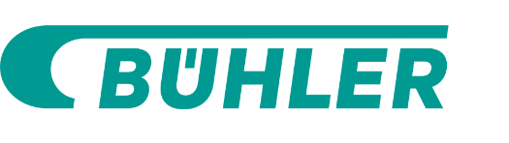

**Bühler GmbH**

Ernst-Amme-Straße 19

38114 Braunschweig

Dienstag, 11. November 2025

11:30 Uhr Eintreffen und Begrüßung

11:45 Uhr Kurzer Betriebsrundgang

12:30 Uhr Ausbildungsberufe einfach erklärt

* Industriekaufleute
* Zerspanungsmechaniker*in
* Fachkraft für Lagerlogistik
* Fachlagerist*in
* Fachinformatiker*in Systemintegration

13:30 Uhr Diskussion und offene Fragen

14:00 Uhr Veranstaltungsende

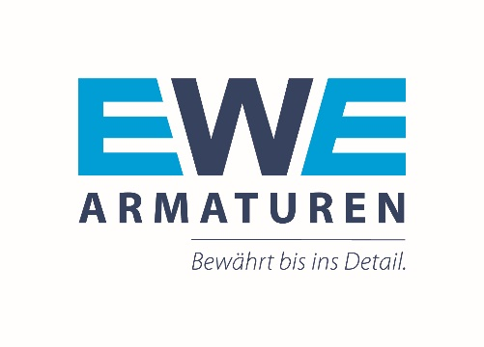

**EWE Armaturen GmbH**

Volkmaroder Straße 19

38104 Braunschweig

**Erklärung zu Veröffentlichung von Foto-/Videoaufnahmen und Datenschutz**

Ich, als Erziehungsberechtigte/r, stimme der Veröffentlichung von Fotos und Videoaufnahmen, die im Rahmen der Veranstaltungsreihe „Wer macht eigentlich was?“ erstellt werden, zu. Darüber hinaus stimme ich zu, dass die Fotos für Presse und Printerzeugnisse und in den Publikationen der Projektpartner (auch online) verwendet werden dürfen.

Ich, als Erziehungsberechtigte/r, bin damit einverstanden, dass die Kontaktdaten unseres Sohns/unserer Tochter bei Interesse an die beteiligten Unternehmen zum Zweck der Kontaktaufnahme (berufsorientierende Veranstaltungen, Praktika, etc.) weitergereicht und die Daten von den beteiligten Unternehmen elektronisch gespeichert werden.

__________________________________________

Vor- und Zuname des Schülers/der Schülerin

__________________________________________

Name der/des Erziehungsberechtigten

__________________________________________

Wohnort

__________________________________________

Datum und Unterschrift Erziehungsberechtigte/r

*Bei Fragen wenden Sie sich bitte an Frau Melanie Schaare von Sally Perel Gesamtschule unter (05301) 1 20 45 00 oder unter MAIL melanie.schaare@sp-gs.de.*